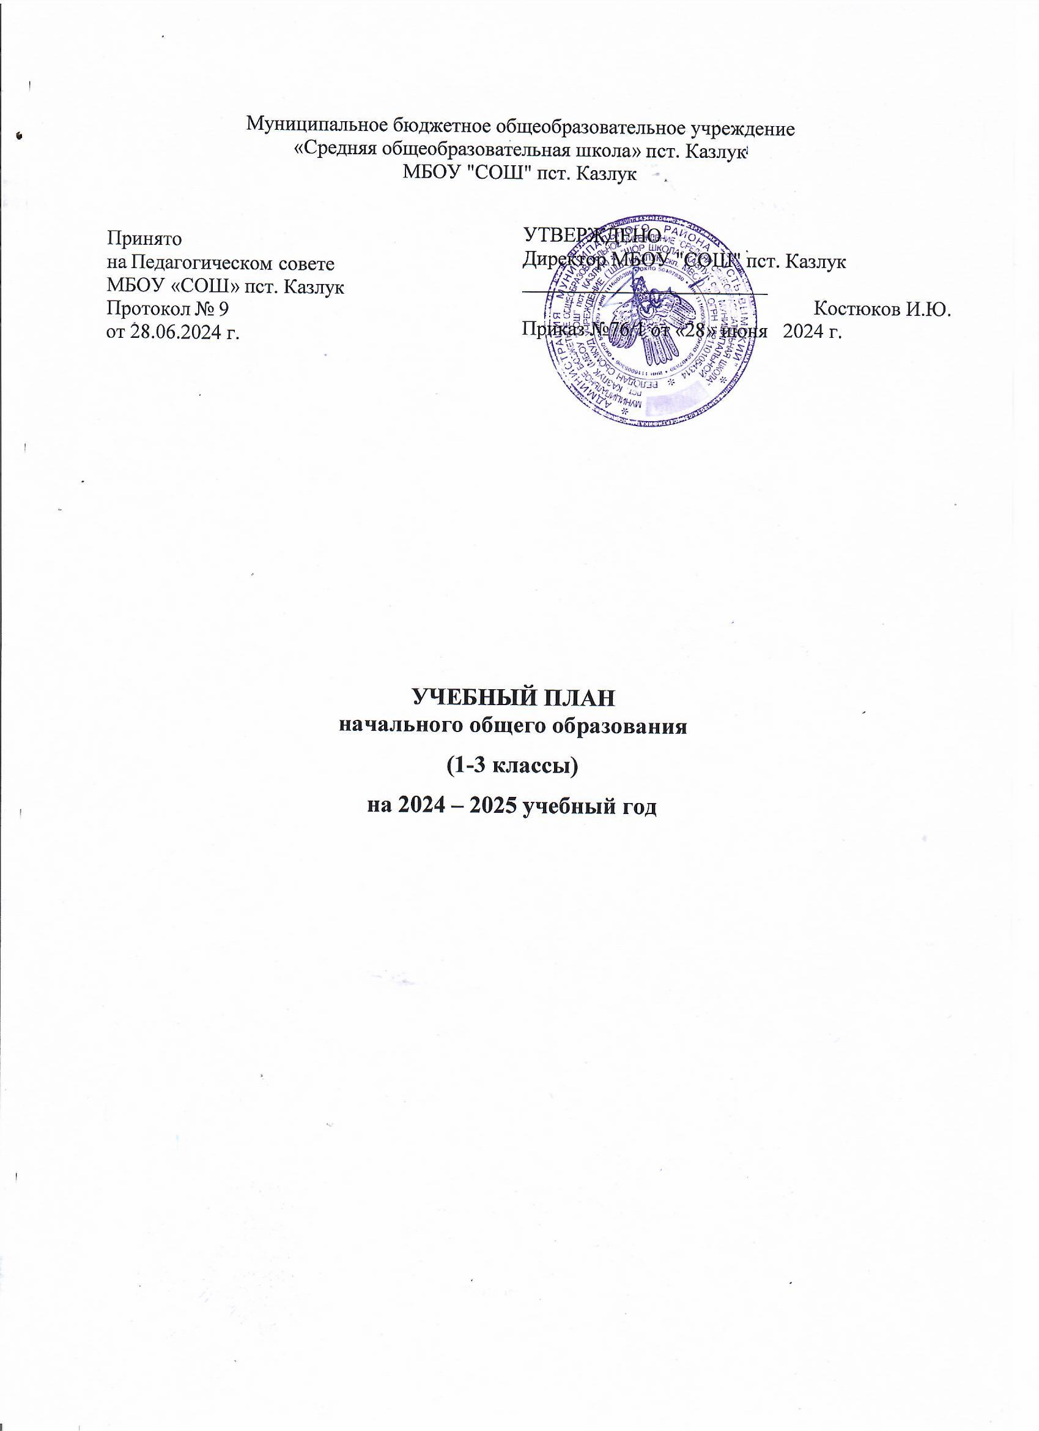

Учебный план начального общего образования Муниципального бюджетного общеобразовательного учреждения «Средняя общеобразовательная школа» пст. Казлук (далее - учебный план) для 1-3 классов, реализующего основную образовательную программу начального общего образования, соответствующую ФГОС НОО (приказ Министерства просвещения Российской Федерации от 31.05.2021 № 286 «Об утверждении федерального государственного образовательного стандарта начального общего образования») фиксирует общий объём нагрузки, максимальный объём аудиторной нагрузки обучающихся, состав и структуру предметных областей, распределяет учебное время, отводимое на их освоение по классам и учебным предметам.

Учебный план является частью образовательной программы муниципального бюджетного общеобразовательного учреждения «Средняя общеобразовательная школа» пст. Казлук, разработанной в соответствии с ФГОС начального общего образования, с учетом Федеральной образовательной программой начального общего образования, и обеспечивает выполнение санитарно-эпидемиологических требований СП 2.4.3648-20 и гигиенических нормативов и требований СанПиН 1.2.3685-21.

Учебный год в Муниципальном бюджетном общеобразовательном учреждении «Средняя общеобразовательная школа» пст. Казлук начинается 02.09.2024 и заканчивается 30.05.2025 (26.05.2025 – окончание образовательной (урочной) деятельности; в период с 27.05.2025 по 30.05.2025 – ведение образовательной (внеурочной) деятельности).

Продолжительность учебного года в 1 классе - 33 учебные недели во 2-3 классах – 34 учебных недели.

Максимальный объем аудиторной нагрузки обучающихся в неделю составляет в 1 классе - 21 час, во 2-3 классах – 23 часа.

Образовательная недельная нагрузка распределяется равномерно в течение учебной недели, при этом объем максимально допустимой нагрузки в течение дня составляет:

* для обучающихся 1-х классов - не превышает 4 уроков и один раз в неделю -5 уроков;
* для обучающихся 2-3-х классов - не более 5 уроков.

Распределение учебной нагрузки в течение недели строится таким образом, чтобы наибольший ее объем приходился на вторник и (или) среду. На эти дни в расписание уроков включаются предметы, соответствующие наивысшему баллу по шкале трудности либо со средним баллом и наименьшим баллом по шкале трудности, но в большем количестве, чем в остальные дни недели.

Изложение нового материала, контрольные работы проводятся на 2 - 4-х уроках в середине учебной недели. Продолжительность урока (академический час) составляет 40 минут, за исключением 1 класса.

Обучение в 1-м классе осуществляется с соблюдением следующих дополнительных требований:

* учебные занятия проводятся по 5-дневной учебной неделе и только в первую смену;
* использование «ступенчатого» режима обучения в первом полугодии (в сентябре, октябре - по 3 урока в день по 35 минут каждый, в ноябре-декабре - по 4 урока по 35 минут каждый; январь - май - по 4 урока по 40 минут каждый).

Продолжительность выполнения домашних заданий составляет во 2-3-м классах - 1,5 ч.

С целью профилактики переутомления в календарном учебном графике предусматривается чередование периодов учебного времени: учебных четвертей и каникул. Продолжительность каникул в течение учебного года составляет не менее 30 календарных дней, летом — не менее 8 недель. Для первоклассников предусмотрены дополнительные недельные каникулы в середине третьей четверти.

Учебные занятия для учащихся 1-3-х классов проводятся по 5-ти дневной учебной неделе.

В Муниципальном бюджетном общеобразовательном учреждении «Средняя общеобразовательная школа» пст. Казлук языком обучения является русский язык.

По письменному заявлению родителей (законных представителей) несовершеннолетних обучающихся в 2024-2025 учебном году продолжает осуществляться изучение в 3 классе родного (русского) языка и литературного чтения на родном (русском) языке в обязательной части учебного плана.

Учебный план обеспечивает возможность преподавания и изучения государственного (коми) языка. По письменному заявлению родителей (законных представителей) несовершеннолетних обучающихся осуществляется изучение государственного (коми) языка в форме факультатива в 1-2 классах в 2024-2025 учебном году в части формируемой участниками образовательных отношений.

# Промежуточная аттестация – процедура, проводимая с целью оценки качества освоения обучающимися части содержания (четвертное оценивание) или всего объема учебной дисциплины за учебный год (годовое оценивание).

Промежуточная/годовая аттестация обучающихся за четверть осуществляется в соответствии с календарным учебным графиком. Все предметы обязательной части учебного плана оцениваются по четвертям. Промежуточная аттестация проходит в четвертой четверти. Формы и порядок проведения промежуточной аттестации определяются «Положением о формах, периодичности и порядке текущего контроля успеваемости и промежуточной аттестации обучающихся МБОУ «СОШ» пст. Казлук».

Оценивание младших школьников в течение первого года обучения осуществляются в форме словесных качественных оценок на критериальной основе, в форме письменных заключений учителя, по итогам проверки самостоятельных работ.

Освоение основных образовательных программ начального общего образования завершается итоговой аттестацией. Нормативный срок освоения ООП НОО составляет 4 года.

МБОУ «СОШ» пст. Казлук

УЧЕБНЫЙ ПЛАН

(для 1-3 классов на 2024-2025 учебный год)

|  |  |  |  |  |
| --- | --- | --- | --- | --- |
| **Предметная область** | **Учебный предмет** | **Количество часов в неделю** | | |
| **1 класс** | **2 класс** | **3 класс** |
| **Обязательная часть** | | | | |
| Русский язык и литературное чтение | Русский язык | 5 | 5 | 5 |
| Литературное чтение | 4 | 4 | 4 |
| Родной язык и литературное чтение на родном языке | Родной язык (русский) | 0 | 0 | 0.5 |
| Литературное чтение на родном (русском) языке | 0 | 0 | 0.5 |
| Иностранный язык | Иностранный язык (немецкий) | 0 | 2 | 2 |
| Математика и информатика | Математика | 4 | 4 | 4 |
| Обществознание и естествознание ("Окружающий мир") | Окружающий мир | 2 | 2 | 2 |
| Основы религиозных культур и светской этики | Основы религиозных культур и светской этики | 0 | 0 | 0 |
| Искусство | Изобразительное искусство | 1 | 1 | 1 |
| Музыка | 1 | 1 | 1 |
| Технология | Труд (технология) | 1 | 1 | 1 |
| Физическая культура | Физическая культура | 2 | 2 | 2 |
| Итого | | 20 | 22 | 23 |
| **Часть, формируемая участниками образовательных отношений** | | | | |
| **Наименование учебного курса** | | | | |
| Факультатив "Коми язык как государственный" | | 1 | 1 | 0 |
| Итого | | 1 | 1 | 0 |
| ИТОГО недельная нагрузка | | 21 | 23 | 23 |
| Количество учебных недель | | 33 | 34 | 34 |
| Всего часов в год | | 693 | 782 | 782 |

**Формы промежуточной аттестации**

Формой промежуточной аттестации для обучающихся 1 класса является комплексная итоговая контрольная работа для оценивания образовательных результатов в 1 классе (литературное чтение, русский язык, математика, окружающий мир).

Оценка уровня соответствия образовательных результатов обучающихся требованиям к результатам освоения ООП НОО (промежуточная аттестация обучающихся 2-3-х классов) по всем предметам учебного плана проводится по итогам учебного периода (в апреле-мае 2025 года)

Формы промежуточной аттестации для обучающихся 2-3 классов:

|  |  |  |
| --- | --- | --- |
| **Наименование учебного предмета** | **классы** | **Форма промежуточной аттестации** |
| Русский язык | 2-3 | Годовая контрольная работа |
| Литературное чтение | 2-3 | Годовая контрольная работа |
| Родной язык (русский) | 3 | Годовая контрольная работа |
| Литературное чтение на родном (русском) языке | 3 | Годовая контрольная работа |
| Немецкий язык | 2-3 | Годовая контрольная работа |
| Математика | 2-3 | Годовая контрольная работа |
| Окружающий мир | 2-3 | Годовая контрольная работа |
| Музыка | 2-3 | Годовая контрольная работа |
| Изобразительное искусство | 2-3 | Годовая контрольная работа |
| Труд (технология) | 2-3 | Годовая контрольная работа |
| Физическая культура | 2-3 | Годовая контрольная работа (тест, сдача спортивных нормативов) |
| Факультатив «Коми язык как государственный» | 2 | Годовая контрольная работа |

План внеурочной деятельности (недельный)

Муниципальное бюджетное общеобразовательное учреждение ``Средняя общеобразовательная школа`` пст.Казлук

|  |  |  |  |
| --- | --- | --- | --- |
| Учебные курсы | Количество часов в неделю | | |
| 1 класс | 2 класс | 3 класс |
| Разговоры о важном | 1 | 1 | 1 |
| Школьный театр | 1 | 1 | 1 |
| Береги свою жизнь и здоровье | 0.5 | 0.5 | 0.5 |
| Буквоежка | 0.5 | 0.5 | 0.5 |
| ИТОГО недельная нагрузка | 3 | 3 | 3 |

- каждый понедельник на первом уроке в 1-3 классах проводится классный час, который включает церемонию поднятия государственных флагов Российской Федерации и Республики Коми, исполнение гимнов Российской Федерации и Республики Коми, а также внеурочное занятие «Разговор о важном» (темы и содержание внеурочных занятий разрабатываются на федеральном уровне)

- кружки проводятся с понедельника по пятницу после уроков согласно расписанию кружковой работы

- спортивные секции проводятся с понедельника по пятницу после уроков согласно расписанию секционной работы

- каждую пятницу на последнем уроке проводится классный час в 1-3 классах, который включает тематические беседы, акции, мероприятия по планам воспитательной работы классных руководителей и плану работы школы.